Diagramas de Colaboração, Modelos de Informação de Interfaces e Arquitetura do Sistema

Sistema de Gerenciamento de Conferências Tecnológicas

Versão 1.4

07/12/2009

Instituto de Computação – UNICAMP

Grupo:
Anderson Philip Birocchi 072787
David Burth Kurka 070589
Filipe Simão Cetara Berti 060866
Jorge Augusto Hongo 071294
Raphael Kubo da Costa 072201
Histórico de Revisões

Data | Versão | Descrição | Autor
01/dez/09 | 1.0 | Criação do Documento | Filipe Berti
02/dez/09 | 1.1 | Diagramas de Colaboração | Anderson Birocchi, Raphael Kubo e Filipe Berti
03/dez/09 | 1.2 | Modelos de Informação de Interfaces | Raphael Kubo e Filipe Berti
04/dez/09 | 1.3 | Arquitetura do Sistema | Filipe Berti
07/dez/09 | 1.4 | Atualização do diagrama de Arquitetura do Sistema | Anderson Birocchi
o | Autor
10/set/091.0Criação do documento a partir de modelo | Jorge A. Hongo

ICriarConferencia

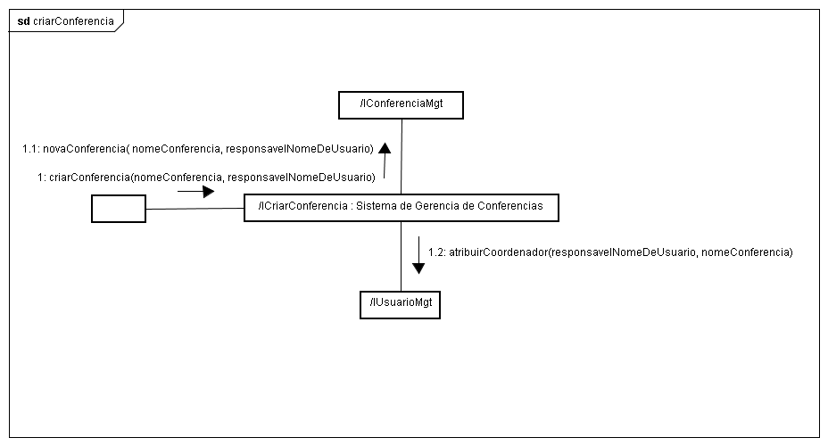
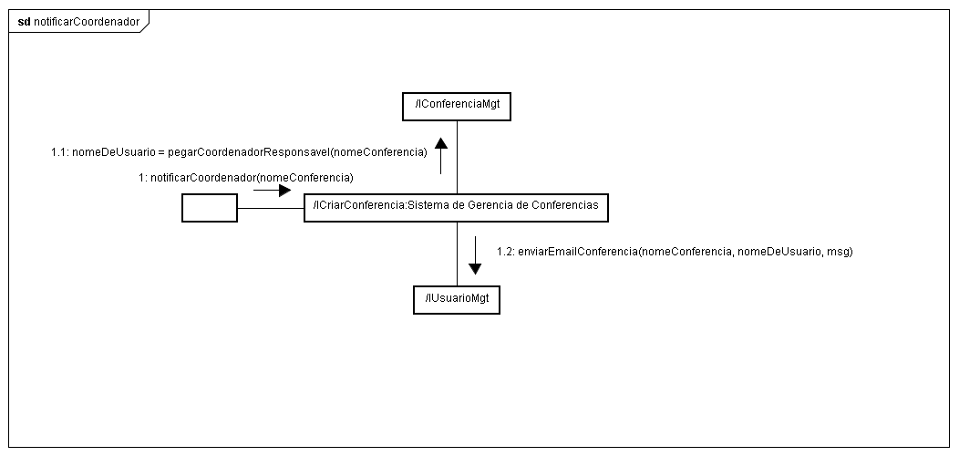

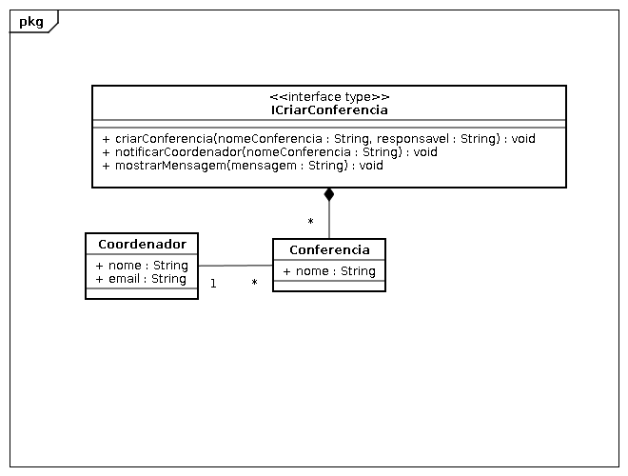
ISubmeterTrabalhos

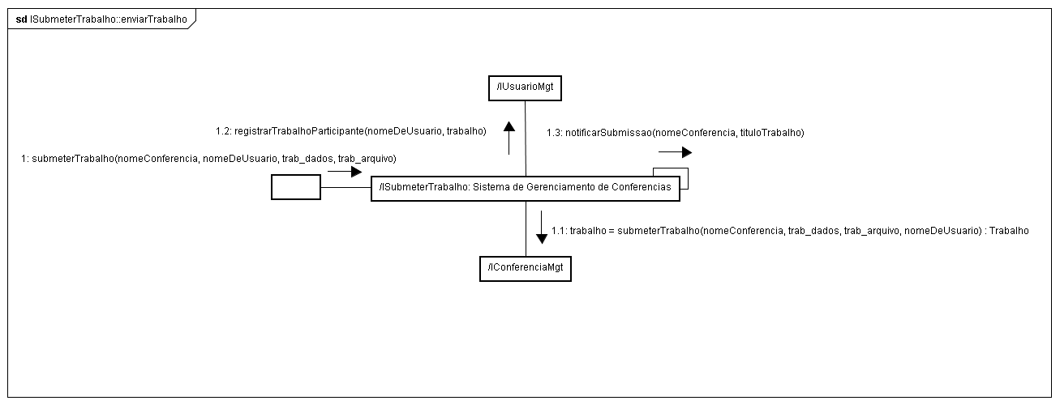

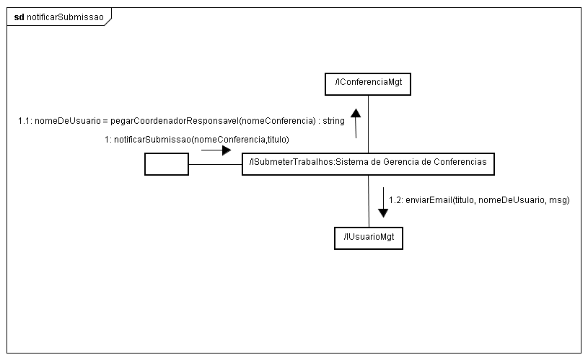

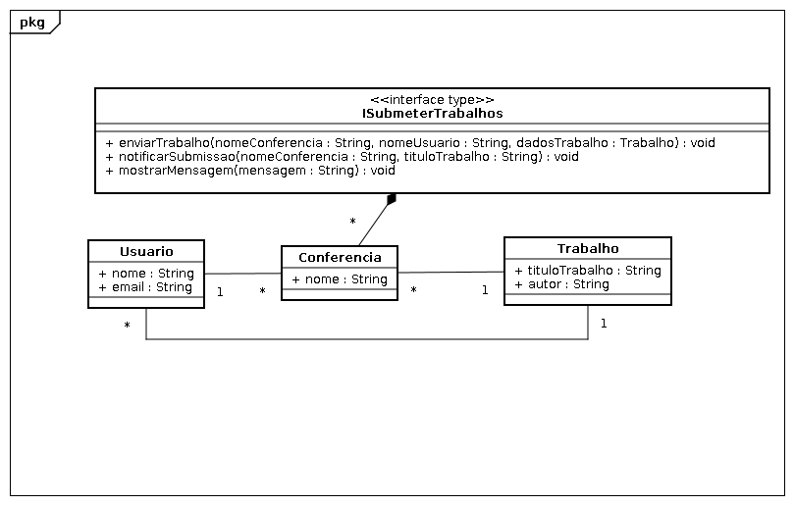
IAvaliarTrabalhos

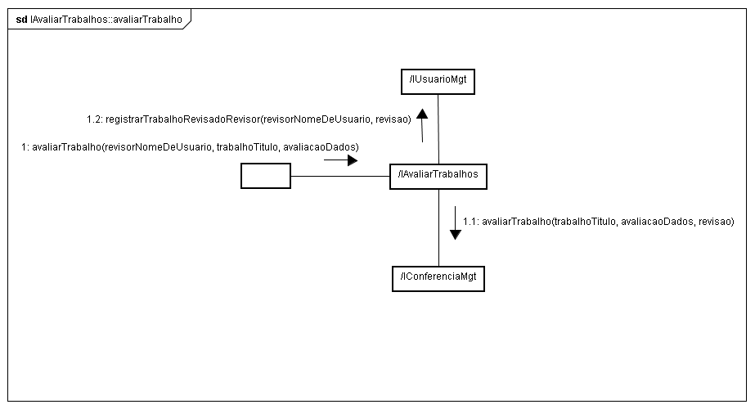

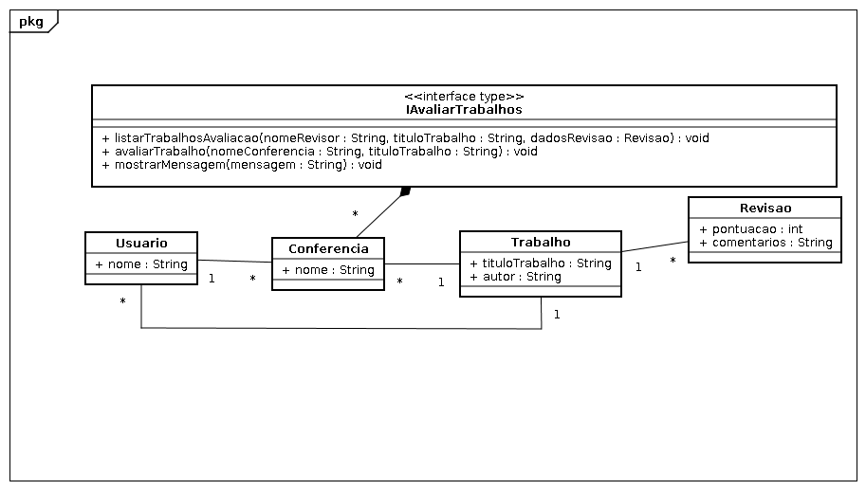
IRealizarCadastro

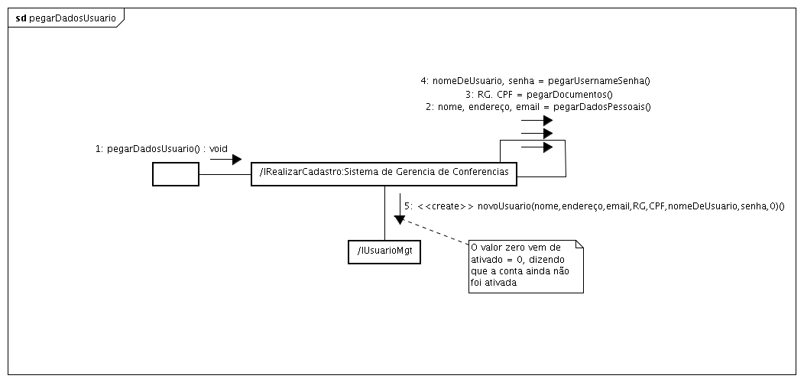

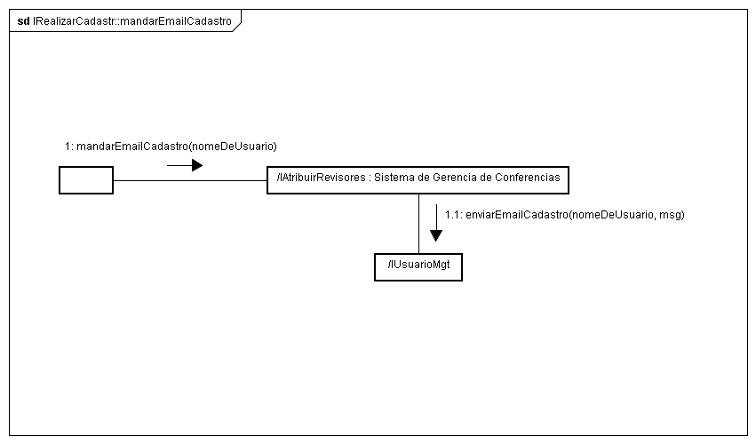

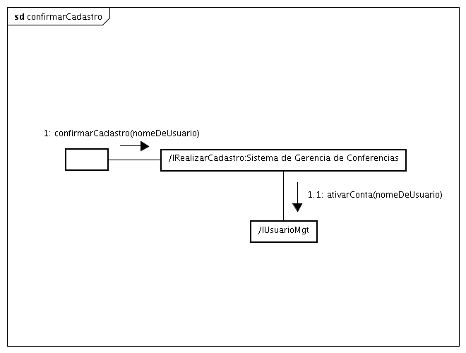

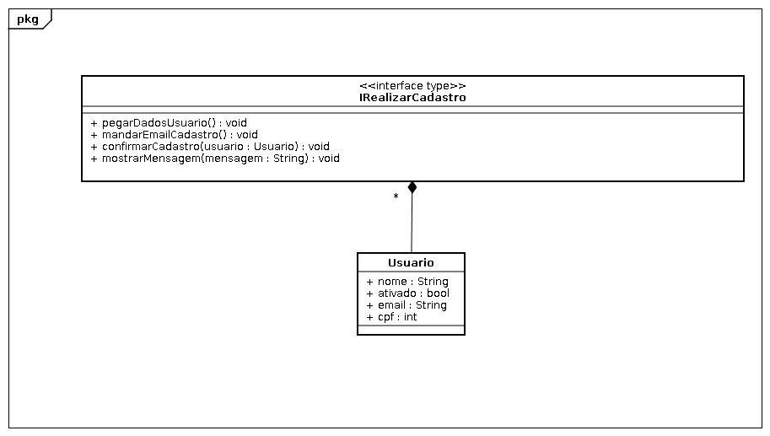
IEditarTrabalhos

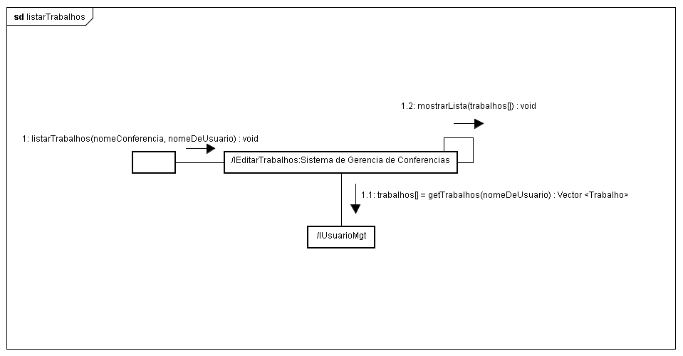

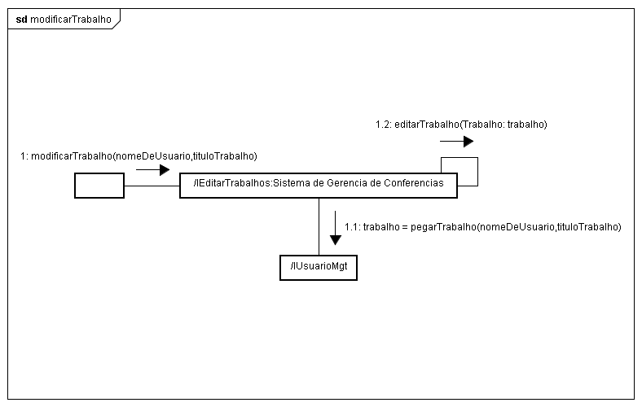

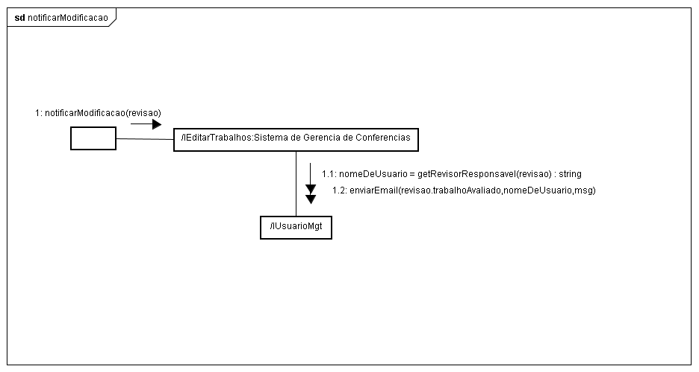

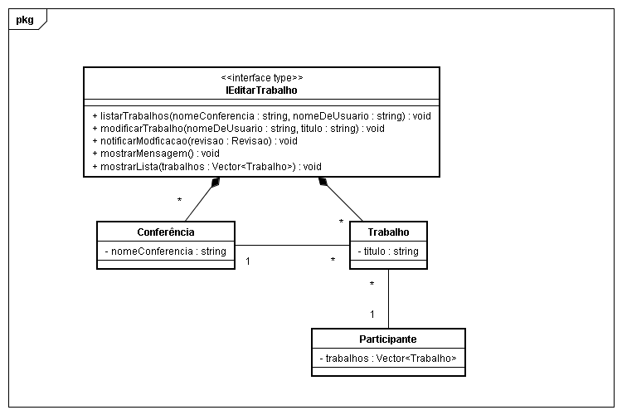
IEditarRevisões

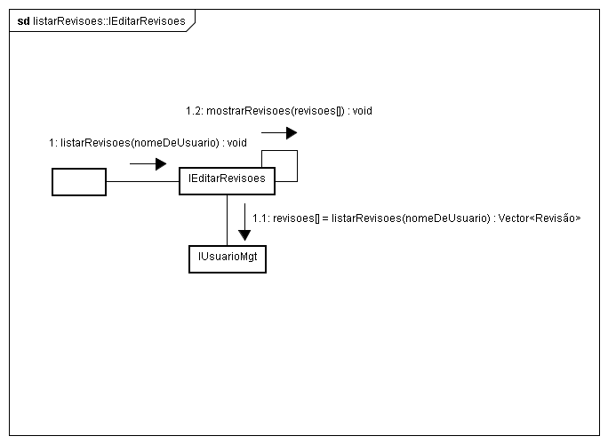

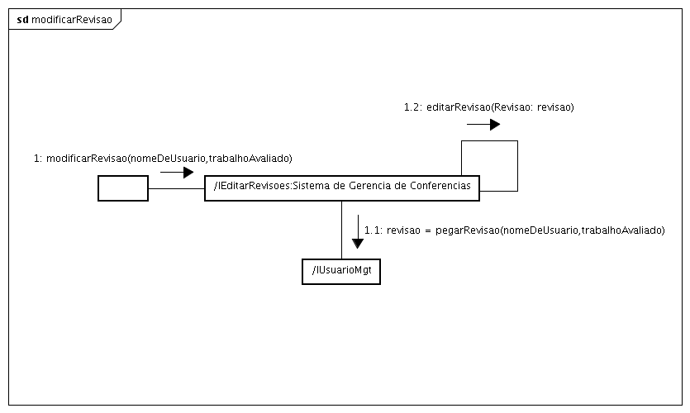

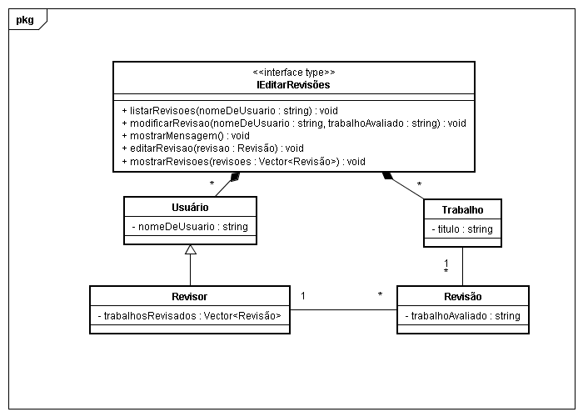
IEfetuarInscrição

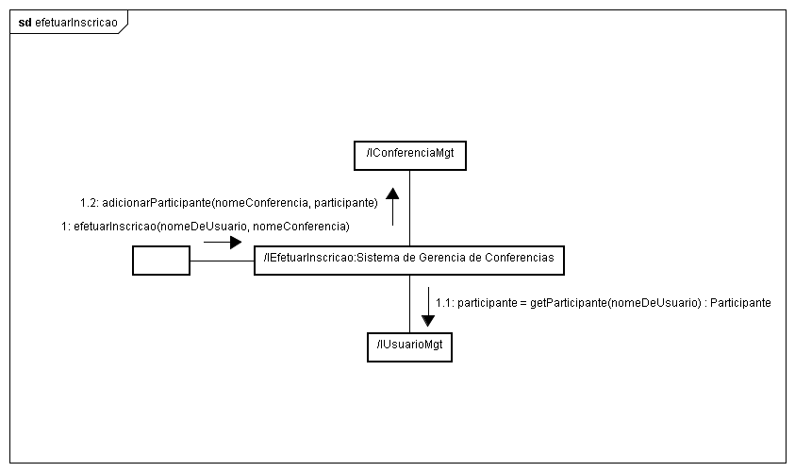

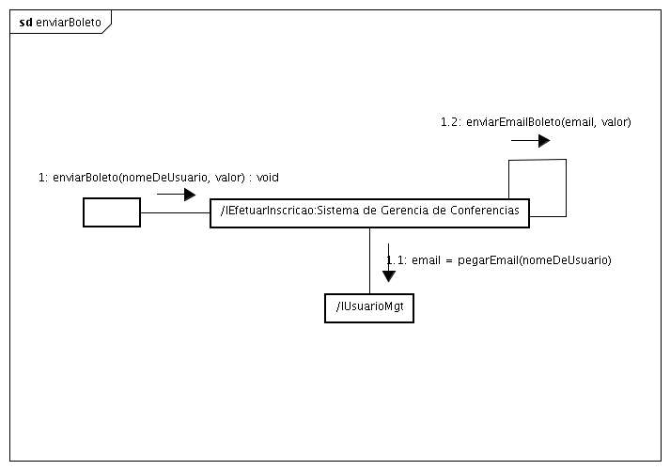

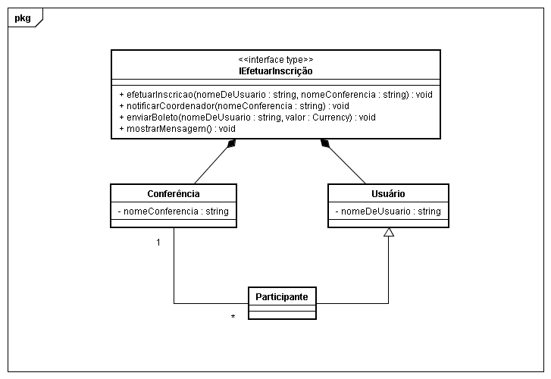
IAtribuirRevisores

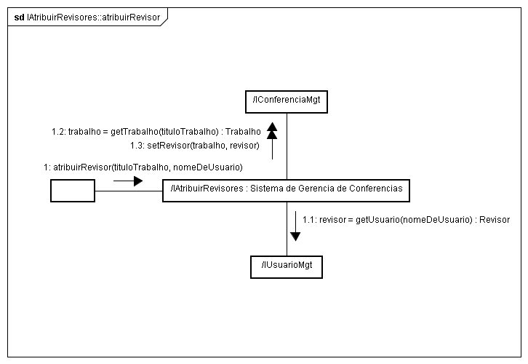

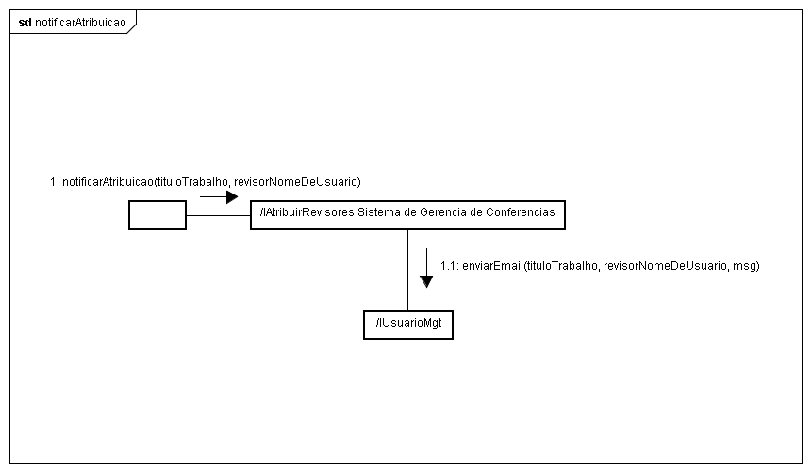

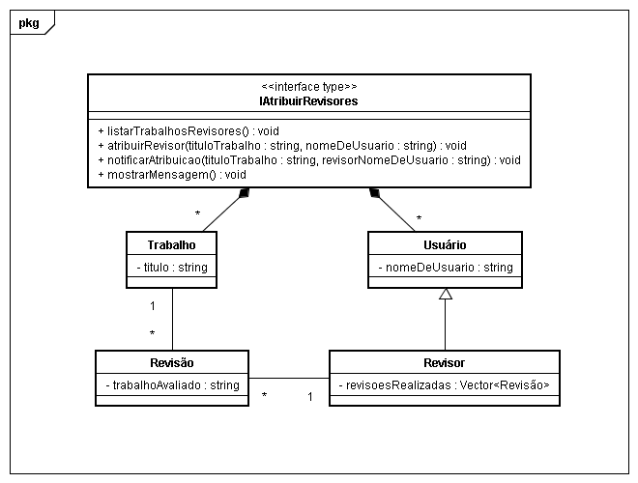
IVerComentáriosRevisão

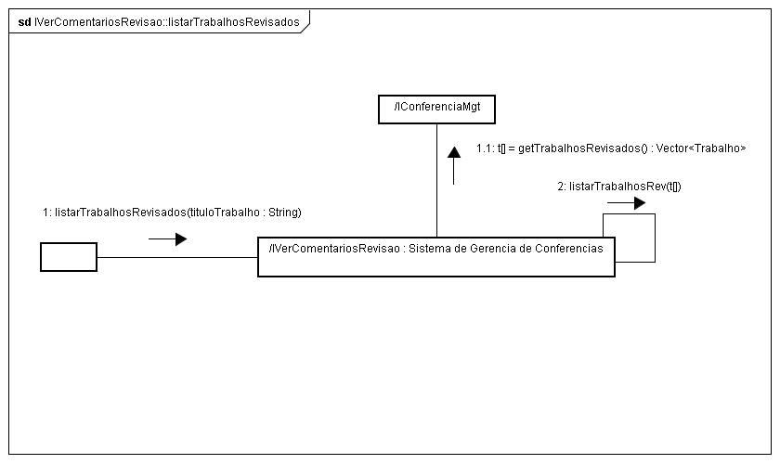

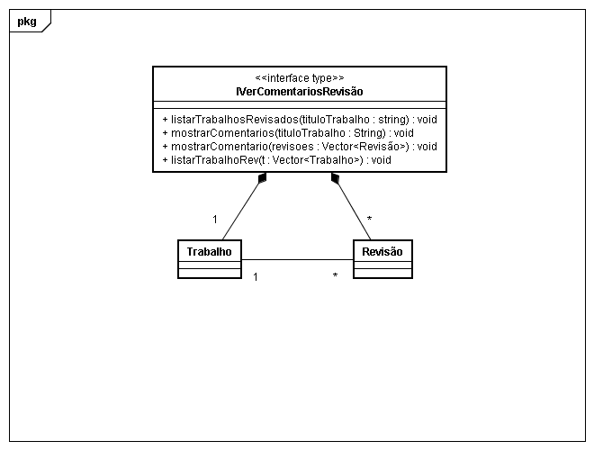
IAceitarRejeitarTrabalhos

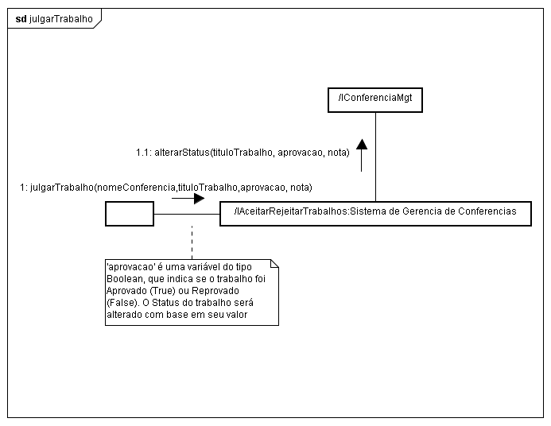

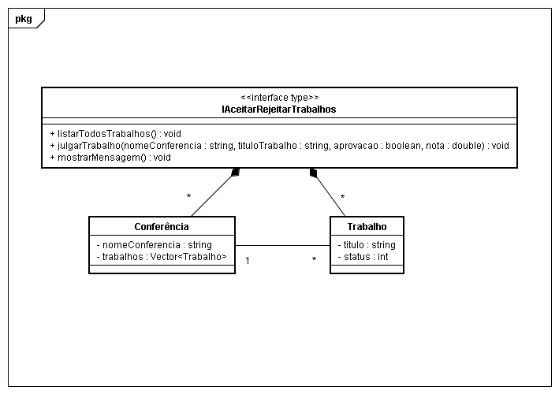
Modelos de Informação de Interface para Interfaces de Negócio

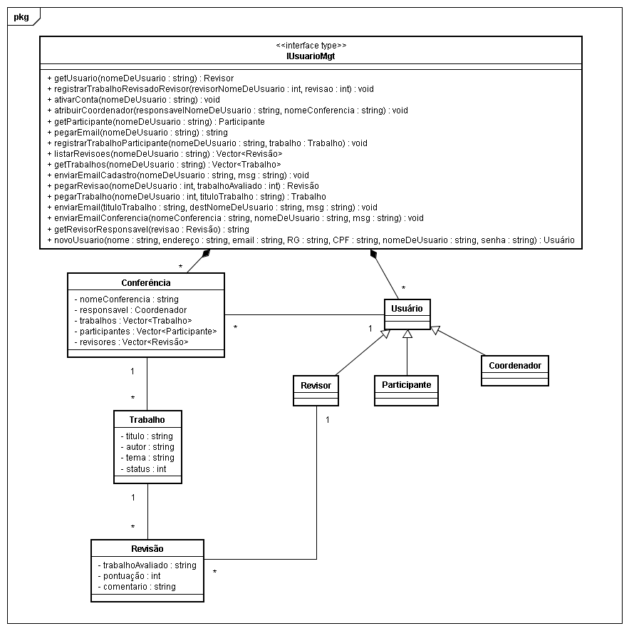

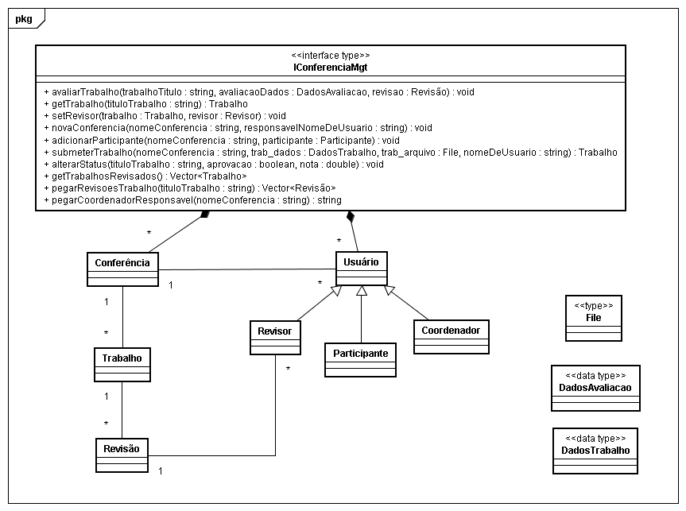

Arquitetura do Sistema

